Programa fuente: KC03C52.CURSOS.FUENTE(PGMB2C52)
JOB de ejecución : KC03C52.CURSOS.FUENTE(JCLB2C52)
Compilador : KC03C52.CURSOS.FUENTE(COMPCDB2)
BIND : KC03C52.CURSOS.FUENTE(BINDESTU)
_________________________________________________________________________________
Evidencia de prueba
Compilation:
SDSF OUTPUT DISPLAY KC03C52C JOB04851
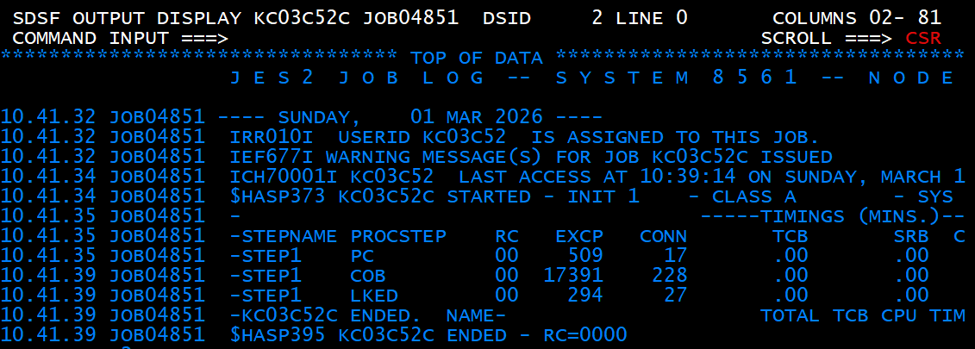
ejecución BIND:
SDSF OUTPUT DISPLAY KC03C52D JOB04857
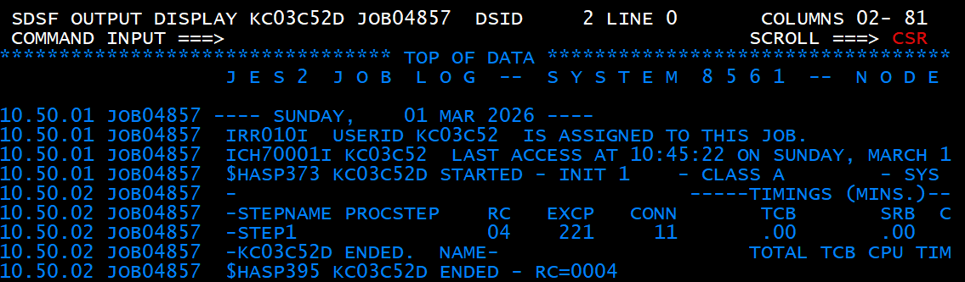
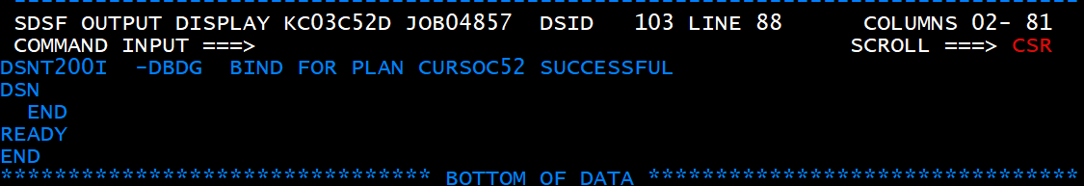

Resultado ejecución JOB: KC03C52.CURSOS.FUENTE(JCLB2C52)
SDSF OUTPUT DISPLAY KC03C52J JOB05329
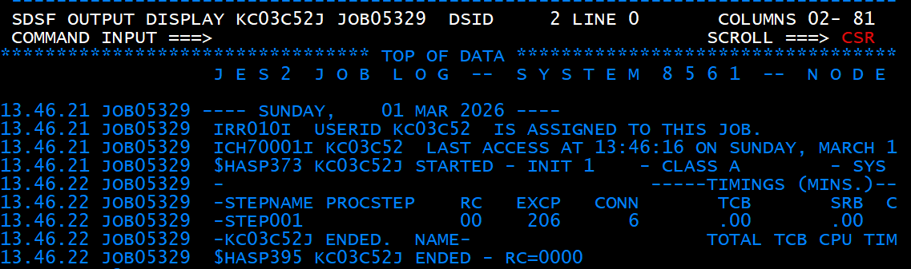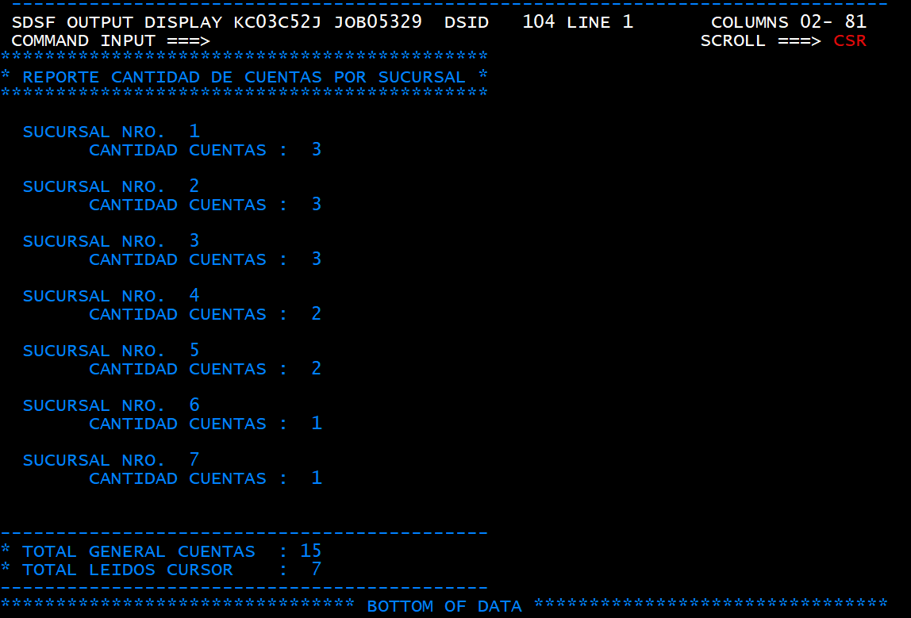

Resultado SPUFI:
